**Hoja de actividades Nombre Capítulo 3, Lección 4**

**Densidad: sólidos que se hunden y flotan Fecha**

# ACTIVIDAD

## Pregunta para investigar

¿Por qué una vela más pesada flota y un trozo de arcilla más liviano se hunde?

## Materiales para cada grupo

* 2 velas de té livianas en su recipiente metálico
* Arcilla
* Agua en un vaso
* Pequeña balanza
* Cinta adhesiva
* Gotero

## Procedimiento

*Comparar la densidad de la cera y el agua*

1. 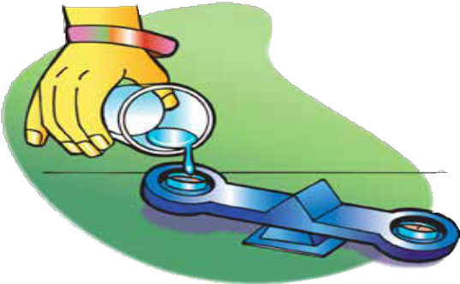Enrolla dos pedazos de cinta adhesiva y pégalos en el centro del platillo en cada extremo de la balanza.
2. Fija cada vela de té a la cinta, de modo que cada vela esté en el centro del platillo.
3. Usa la mecha para sacar una vela de su recipiente.
4. Vierte cuidadosamente agua en el recipiente de metal vacío hasta llenar el recipiente hasta el mismo nivel que la vela en el otro recipiente. Puedes usar un gotero para agregar la última parte de agua y evitar que se derrame. El objetivo es comparar la masa de volúmenes iguales de cera y agua.
5. **¿Qué pesa más, la cera o un volumen igual de agua?**

**¿Cuál es más densa, la cera o el agua?**

*Compara la densidad de la arcilla y el agua*

* 1. Asegúrate de tener un trozo de cinta en el centro de cada platillo en la balanza.

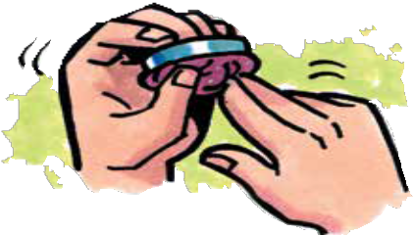

* 1. Llena un recipiente con arcilla y colócalo en la cinta de modo que quede en el centro del platillo.
  2. Coloca un recipiente vacío sobre la cinta en el extremo opuesto de la balanza.
  3. Agrega agua lenta y cuidadosamente en el recipiente vacío hasta que se llene.

1. **¿Qué pesa más, la arcilla o un volumen igual de agua? ¿Cuál es más densa, la arcilla o el agua?**
2. **Conocer la densidad de un objeto puede ayudarte a predecir si se hundirá o flotará en el agua.**

**Si un objeto es más denso que el agua, ¿esperarías que se hunda o que flote?**

**Si un objeto es menos denso que el agua, ¿esperarías que se hunda o que flote?**

# EXPLÍCALO CON ÁTOMOS Y MOLÉCULAS

1. **El agua está compuesta por pequeñas moléculas de oxígeno e hidrógeno. Las moléculas de agua están muy apretadas entre sí. La cera está hecha de átomos de carbono y de hidrógeno enlazados en cadenas largas. Explica, a nivel molecular, por qué la cera es menos densa que el agua.**

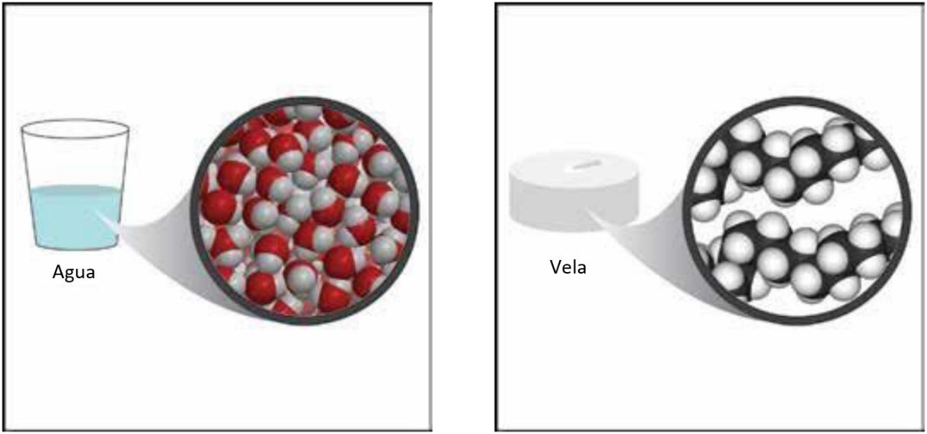

Vela

Agua

**La arcilla está hecha de oxígeno y átomos más pesados, como aluminio y silicona. Explica, a nivel molecular, por qué la arcilla es más densa que el agua.**

# APRENDE MÁS

1. **Un gran tronco de madera puede flotar en un lago, mientras que un diminuto grano de arena se hunde hasta el fondo. Explica por qué un objeto pesado como el tronco flota mientras que un grano muy ligero de arena se hunde.**
2. **Recuerda que la densidad del agua es 1 g/cm3. Predice si los siguientes objetos se hundirán o flotarán.**
3. **Si un durazno tiene un volumen de 130 cm3 y se hunde en el agua, ¿qué puedes decir sobre su masa?**

|  |  |  |
| --- | --- | --- |
| **¿Estos objetos se hundirán o flotarán?** | | |
| Objeto | Densidad (g/cm3) | Se hunde o flota |
| Corcho | 0.2 a 0.3 |  |
| Ancla | 7.8 |  |
| Remo de madera | 0.4 |  |
| Manzana | 0.9 |  |
| Naranja | 0.84 |  |
| Naranja sin cáscara | 1.16 |  |

1. **Si una banana tiene una masa de 150 gramos y flota en el agua, ¿qué puedes decir sobre su volumen?**